main

Цель исследования:
Найти существующие современные, успешные или перспективные применения ИИ и других цифровых технологий для практического применения на реальном производстве.
И представить их в Силовых Машинах с целью с дальнейшей целью работы над этим, тк я считаю это очень важно и хочу принести пользу и самое главное мне
это нравится и я бы хотел эти заниматься.

Мотивация:
Нравится концепция контроля потоков данных предприятия и это иметь разумный подход к такому уровню контроля операциями.

Обзор индустрии в целом и её областей
https://www.nvidia.com/en-us/glossary/industrial-ai/
Автоматизация на основе ИИ обеспечивает мониторинг в реальном времени, предиктивное обслуживание и оптимизацию процессов, сокращая время простоя и повышая производительность системы на протяжении всего жизненного цикла промышленных активов. Кроме того, такие технологии, как цифровые двойники, виртуальные представления физических систем, позволяют компаниям моделировать и проверять производительность промышленных ИИ моделей и ИИ приложений в цифровой среде реального времени перед развертыванием в реальных промышленных системах и на объектах.

Области:

Fleet management
https://discord.com/channels/738470295056416930/840295973522898944/1353593842351341652

How to Orchestrate Mixed AMR & AGV Fleets with SAP EWM and DM to Maximize Operational Efficiency

Predictive maintenance
Tokyo Electron selects Crosser to enable a next-generation predictive maintenance system.

NVIDIA ai инфраструктура

NVIDIA Isaac Sim - для обучения ллм в виртуальном пространстве, чтобы потом встроить в робота

ресёрч

ресёрч

Computex 2025

NVIDIA
Платформа компании дельта для создания digital twin целой фабрики
Для того, чтобы роботизированные системы могли работать вместе как команда (as fleet)
Эта платформа использует omniverse для создания digital twins.

digital twin robots, digital twin установок, digital twin целого отдела или фабрики
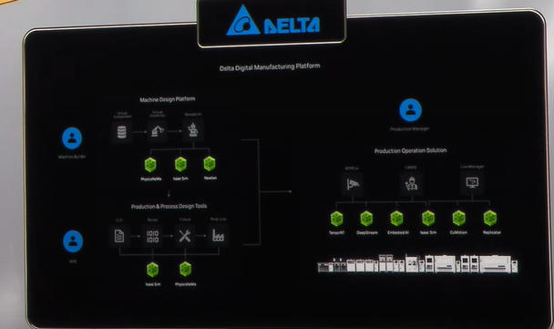

wywinn’s digital twin
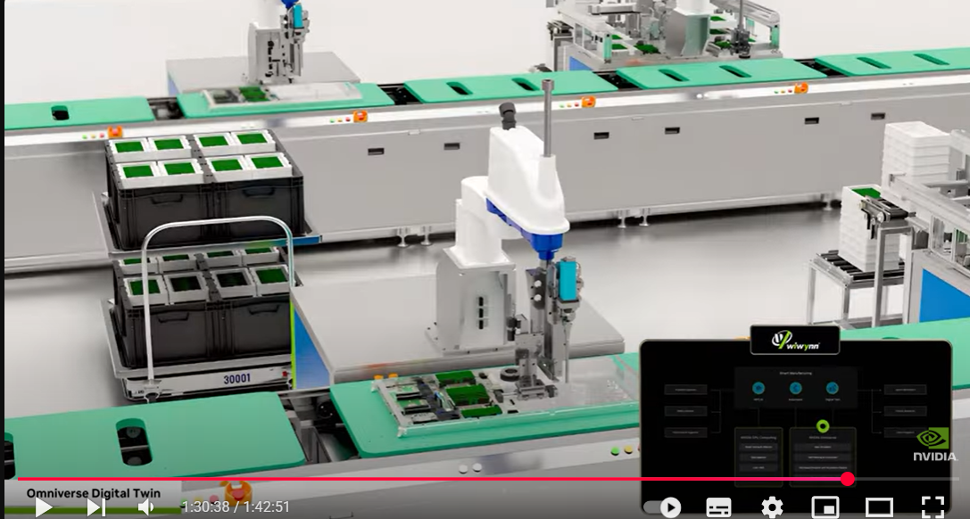

Pegatron digital twin
foxconn digital twin
gigabyte digital twin
quanta
wistron

TSMC digital twin
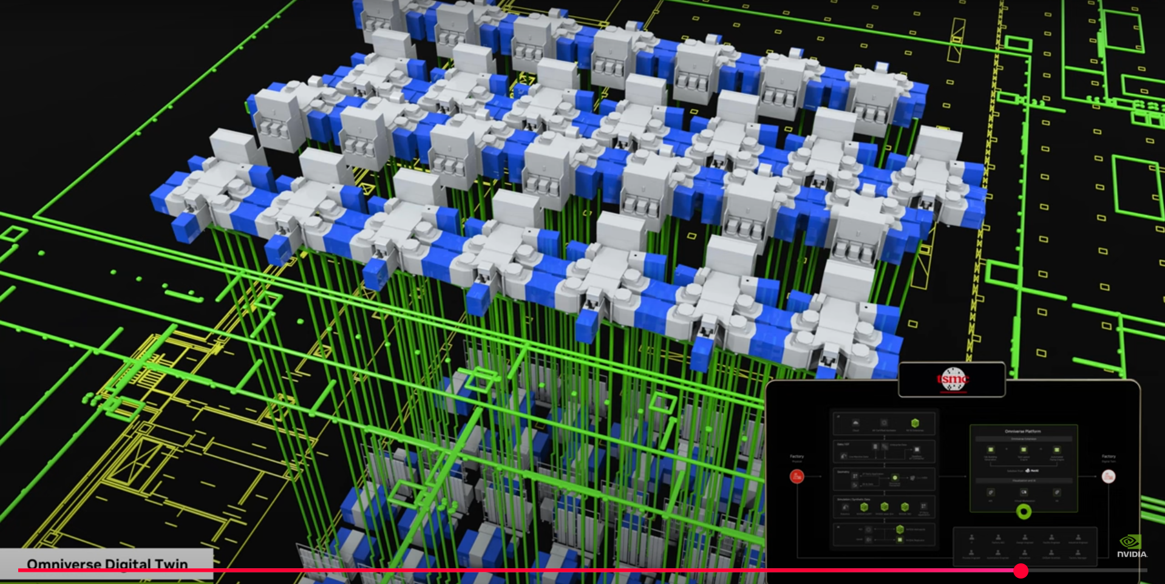

nvidia ai factory digital twin
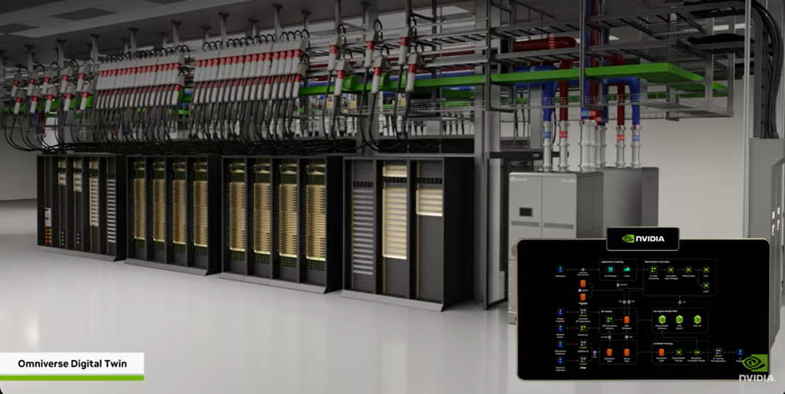

Тайваньские производственные предприятия одни из самых автоматизированных и предвинутых и они используют цифровизацию и ИИ такие как digital twin итд.
Вот примеры из платфорим дигитал твинов ниже

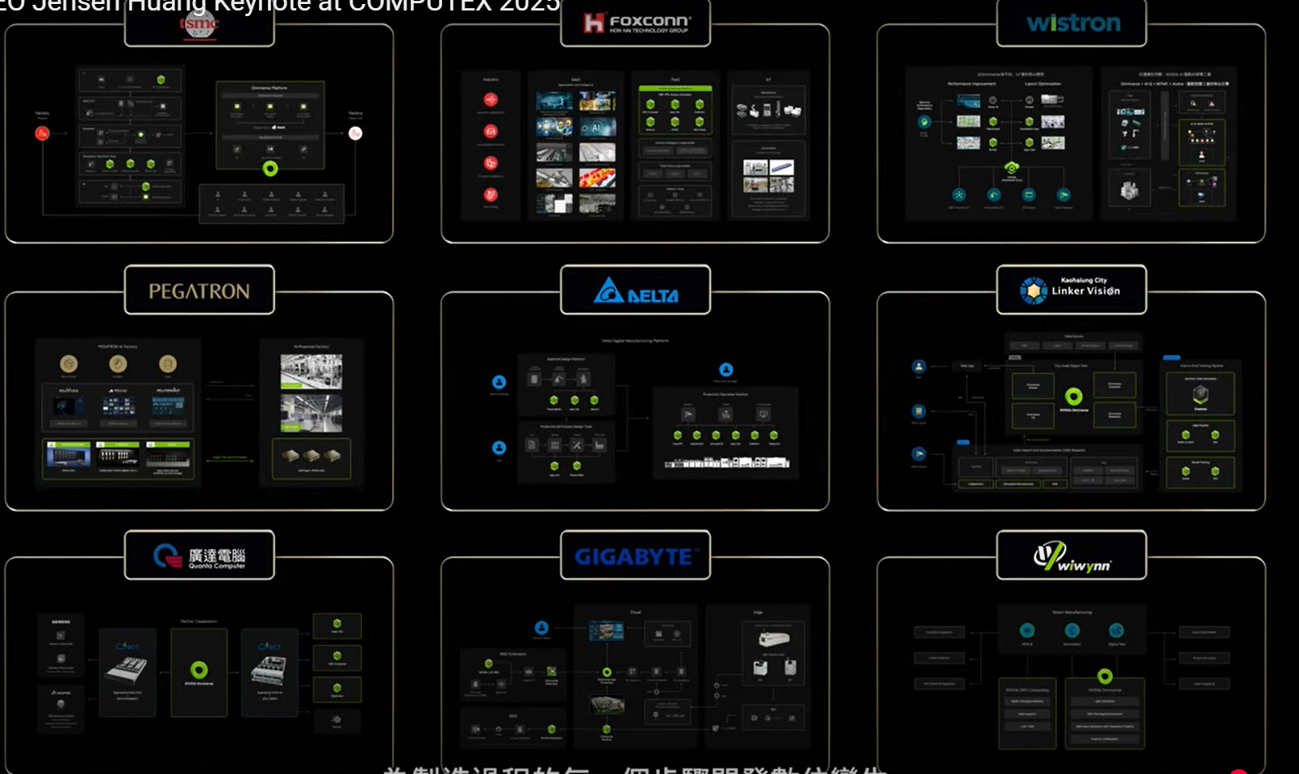

TSMC использует
1) 3д моделирование всего предприятия
2) Разрабатывает ai tools на основе cuOpt

That can simulate and optimize intricate piping systems across muliply floors saving month of time

TSMC, Foxcon, Wistron, Pegatron, Delta Electronics, Quant, Wiiwin и Gigabyte разрабатывают цифровых двойников на Nvidia Omniverse для каждого этапа производственного процесса.
TSMC с MEAI генерирует 3D-макеты всего завода из 2DC CAD и разрабатывает инструменты ИИ в кооперативе, которые могут моделировать и оптимизировать сложные системы трубопроводов на нескольких этажах, экономя месяцы времени.

Quanta, Wistron и Pegatron планируют новые объекты и производственные линии виртуально до физического строительства, экономя миллионы на расходах за счет сокращения простоев. Pegatron моделирует дозирование паяльной пасты, сокращая производственные дефекты.

Quanta использует Seaman's Team Center X с Omniverse для анализа и планирования многоэтапных процессов.

Foxcon, Wistron и Quanta моделируют эффективность энергопотребления и охлаждения тестовых центров обработки данных с помощью цифрового двойника Cadence Reality и разрабатывают роботов с поддержкой физического ИИ.

Каждая компания использует своего цифрового двойника в качестве робототехнического зала для разработки, обучения, тестирования и моделирования роботов, будь то манипуляторы, AMR, гуманоиды или агенты ИИ-зрения, когда они выполняют свои задачи или работают вместе как разнообразный флот. А при подключении к физическому двойнику с помощью IoT каждый цифровой двойник становится интерактивной панелью управления в реальном времени. Pegatron использует NVIDIA Metropolis для создания агентов ИИ, которые помогают сотрудникам изучать сложные методы.

Тайвань даже внедряет цифровых двойников в свои города.
Linker Vision и город Каос используют цифрового двойника для моделирования последствий непредсказуемых сценариев и создания агентов, которые отслеживают потоки городских камер, доставляя мгновенные оповещения службам быстрого реагирования.

Наступила эра промышленного ИИ.
Пионерами выступили технологические лидеры Тайваня. Работает на Omniverse. Весь мой основной доклад — ваша работа. Она настолько превосходна.
Что ж, само собой разумеется, само собой разумеется, что Тайвань находится в центре самой передовой отрасли, эпицентре, откуда будут исходить ИИ и робототехника. Само собой разумеется, что это исключительная возможность для Тайваня. Это также крупнейший регион по производству электроники в мире. И поэтому вполне логично, что ИИ и робототехника преобразуют все, что мы делаем. И поэтому действительно весьма необычно, что впервые в истории ваша работа произвела революцию в каждой отрасли, а теперь она вернется, чтобы произвести революцию в вашей. В начале я сказал, что GeForce принесла миру ИИ, а затем ИИ вернулся и преобразовал GeForce.

Итого
NVIDIA Omniverse
Основная платформа для цифровых двойников и ИИ-симуляций

MEAI
Генерация 3D-макетов из 2D-CAD
Siemens Teamcenter X
Планирование и анализ процессов
Cadence Reality
Моделирование охлаждения и энергопотребления
NVIDIA Metropolis
Видеоналитика и обучение персонала с помощью ИИ
IoT-связь
Синхронизация физического и цифрового двойника
Linker Vision
Городские цифровые двойники и экстренные уведомления

Далее:
Важно понять какие конкретно продукты от nvidia применяют другие компании для своего бизнеса (elastic search, weghts&biases, tsmc, )

NVIDIA Blackwell adopted by TSMC, Cadence, Siemens, Synopsys, and KLA for chip design and manufacturing.

Выводы
NVIDIA представила современные решения, которые используют передовые Тайваньские производители электроники.

ПОТОМУ ЧТО они используют cosmos и omniverse, которые принадлежат NVIDIA и
Возможно существуют и другие технологии с ИИ и цифровыми двойниками, которые сейчас используют предприятия

Но как можно заключить, что
1. Cosmos и omniverse - фреймворки, предназначенные для создания симуляций реального мира. Эти инструменты используют разные мануфактуры для создания цифровых двойников. И преимущественно тренд использования цифровых двойников идёт на создания двойников целых фабрик.
Конкретные примеры:
TSMC, Foxcon, Wistron, Pegatron, Delta Electronics, Quant, Wiiwin и Gigabyte разрабатывают цифровых двойников на Nvidia Omniverse для каждого этапа производственного процесса.
Quanta, Wistron и Pegatron планируют новые объекты и производственные линии виртуально до физического строительства, экономя миллионы на расходах за счет сокращения простоев. Pegatron моделирует дозирование паяльной пасты, сокращая производственные дефекты.

2.NVIDIA NEMO

3. Другие продукты, которые компании используют в своим платформах и блупринтах.

Конспект для статьи
На computex 2025 выступила NVIDIA и представило как передовые производители электроники используют Cosmos, omniverse предназначенные для создания реалистичных 3д симуляций реального мира, для создания цифровых двойников целых фабрик. Они используют цифровые двойники фабрик для произведения расчётов тепловых потоков (), проектирования трубопроводов каких то (TSMC), проектирования производственных линий (), тестирования виртуальной копии установки у себя на предприятии перед тем как её купить и оптимизировать для неё что то (), а также обучение координации роботизированных устройств таких как автоматические погрузчики на складах (KION, ).

дальнейший research

NVIDIA Siemens colab
Siemens Makes Factory Floors Smarter With Industrial AI | NVIDIA Blog

2022
Нвидиа специализируется на ускорении вычислений
Семенс концентрируется на промышленной автоматизации
и их колобарация может быть продуктивной

Существют челенджи для современных компаний в которых ИИ потенциально может помочь:
1) нехватка квалифицированных кадров (supply chain disruptions)
поэтому нужно использовать технологии. нужен интеллект для производств
2) существуют роботизированные системы и машины, тренировка которых в цифровых симуляция важна

Highbyte
Industrial DataOps
AWS smart manufacturing solutions

HighByte | Industrial DataOps Software for Industry 4.0

На примере внедрения gousto новую архитектуру потоков данных:

в видосе чел говорит, что раньше данные снимались с сенсоров -> plc -> scada -> HMI, теперь когда у нас есть облачные системы aws gen ai итд данных стало больше и нужно пересмотреть то как данные циркулируют на предприятиях. И мы должны курировать эти данные и разрабатывать более простые и устойчивые системы.
И новая дисциплина такая как industrial DataOps приводит это в практику на предприятиях.

+ UNS (unified name space)
Сейчас компании интегрируют UNS архитектруу в свое производство.
люди для этого используют MQTT broker, iso 95 structure
UNS делится на две составляющие:
слой абстракции
MQTT broker ( в случае gousto используют aws core как cloud entry point)

edge driven integration

monitron
Сервис промышленного машинного обучения – Amazon Monitron – AWS

IT/OT
information technology / operation technology

convergence of information technology (IT) and operational technology (OT) to modernize industrial operations through automation, AI, and cloud computing

nozomi leader in industrial idea systems

dataOps не о том как двигать данные, а о том как решать бизнес проблемы

dataOps компонент следующих вещей:
predictive maintenance
operational efficiency

amazon bedrock

IOT solutions
Highbyte/NodeRed/Flowfuse

кейсы
1) отслеживание браков.
Более того, промышленный ИИ играет важную роль в контроле качества. Постоянно отслеживая производственные процессы и выявляя дефекты в режиме реального времени, ИИ обеспечивает соответствие продукции высоким стандартам, повышая качество продукции. Это не только повышает удовлетворенность клиентов, но и сокращает отходы и доработки, способствуя общей прибыльности.

2) Цифровые близнецы целого производства
Siemens will use NVIDIA OmniverseTM Cloud APIs with its Siemens Xcelerator platform, starting with cloud-based product lifecycle management (PLM) software, Teamcenter X. This integration will enable engineering teams to create more immersive and photorealistic digital twins, helping to eliminate workflow waste and reduce errors. The use of generative AI accelerates workflows such as applying materials and lighting environments in physically based renderings.

3) Чат боты и ллм помощники
Siemens Industrial Copilot for Operations is a generative AI-powered assistant for shopfloor workers that uses a combination of NVIDIA Metropolis and NIM microservices. This allows automation and maintenance engineers to make real-time queries about operational and document data in order to facilitate rapid decision-making and reduce machine downtime. The Siemens Electronics Factory in Erlangen, Germany, implemented the Copilot for Operations to help operators better understand machine error codes across its solder machines, which is leading to a 30% increase in productivity.

4) Пример создания цифрового двойника склада
KION Group и Accenture интегрируют роботов с поддержкой ИИ и цифровых двойников для оптимизации складских операций и цепочек поставок. Создавая решения с помощью Mega NVIDIA Omniverse Blueprint, KION и Accenture могут проектировать, тестировать и оптимизировать складские макеты, а также моделировать и тестировать парки роботов, не нарушая реальные операции. Эти решения позволяют их командам повышать эффективность, безопасность и адаптивность своих складов. Автоматизированные погрузчики, интеллектуальные камеры и другие передовые роботизированные системы моделируются и проверяются в цифровых двойниках складов, помогая оптимизировать планировку объектов, координацию парка роботов и распределение работников. KION планирует использовать модели языка зрения для лучшего понимания изменений статуса загрузки перевозчика и аномалий.

5) контроль и проектирование изменение производственных линий с помощью цифрового двойника этих линий
Delta Electronics, мировой лидер в области технологий управления питанием и температурой, расширила свои возможности интеллектуального производства, разработав платформу цифрового двойника с использованием NVIDIA Omniverse и Universal Scene Description (OpenUSD). Эта платформа виртуально связывает определенные производственные линии, объединяя 3D-данные с разнообразного оборудования для создания комплексных цифровых копий операций. Интегрируя NVIDIA Isaac Sim™ в свои решения, разработчики Delta могут генерировать физически точные, фотореалистичные синтетические данные для обучения моделей компьютерного зрения и моделирования работы инспекционных камер. Такой подход позволяет Delta оптимизировать каждый аспект заводского процесса до начала фактического производства, что приводит к сокращению простоев и повышению эффективности.

6) Подбор оптимальной конфигурации датацентра
wintron

7) пегатрон
https://www.youtube.com/watch?v=xk1O2o6Fvbo&t=136s

Что сделал Pegatron:
✅ Разработал PEGAVERSE — цифровую платформу-двойник с ИИ, построенную на NVIDIA Omniverse, AI и OpenUSD.

🌍 Внедрил PEGAVERSE на заводах в Тайване, Индии, Индонезии, Китае и Вьетнаме — для глобальной оптимизации производства.

👨‍🏭 Позволил инженерам и менеджерам совместно планировать, симулировать и оптимизировать производственные линии с помощью цифровых двойников.

🔧 Использует ИИ для задач:

предиктивного обслуживания (predictive maintenance),

оптимизации процессов,

планирования ресурсов,

удалённого мониторинга,

контроля качества.

🤖 Интегрировал машинное обучение, генеративный ИИ и IoT для улучшения взаимодействия с цифровыми двойниками.

🧠 Создал платформу PEGAAi — автоматизирует сбор данных, разметку и обучение моделей.

📦 Применяет NVIDIA Isaac Sim — для симуляции роботов.

👁 Использует NVIDIA Metropolis — для автоматизированной оптической инспекции и повышения точности производства.

🔄 Унифицировал инструменты и данные с помощью OpenUSD — ускоряет проектирование и симуляции.

🎥 Создаёт видеоаналитику с ИИ-агентами — обнаруживают отклонения от стандартной сборки на линии.

📊 Финетюнит Vision-Language модели — достиг точности высоких 90% в распознавании отклонений.

📉 Снизил:

количество дефектов на линии,

затраты на рабочую силу на 7%,

уровень брака на 67%.

Gousto, highbyte, DataOps, IOT
[Case Study] Revolutionizing Meal-Kit Manufacturing: Gousto and HighByte's Data-Driven Success

